En Recuerdo : a los 99 años de Diego Camacho Escámez nacido en Almería el 12 de agosto de 1921

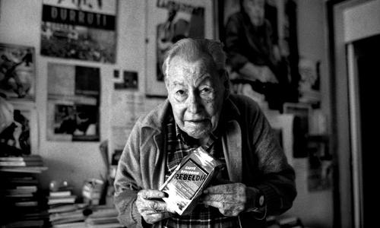
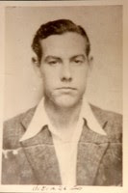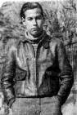

Diálogos con ABEL PAZ, siempre atemporales , azarosos de un tiempo y una historia sin un destino concreto.
en otras muchas ocasiones era Ricardo Santany y de vez en cuando Diego Camacho Escámez , y por supuesto siempre nuestro Durruti (segunda parte)
Manel Aisa Pàmpols
Encuentro disperso, de un largo recorrido donde tratábamos de entender ese nuevo tiempo que acababa allí donde se quedó, no en el 1939 como todo historiador de la guerra civil marcaria, sino probablemente un tiempo antes, a pesar de todo, los sueños van parejos con las utopías, y seguimos queriendo saber aquello que ocurrió y de cuánto aconteció para entender alguna cosa, de nuestro posible futuro.
conversaciones entre Diego Camacho y quién esto escribe que se pierden a lo largo del tiempo, y que no son cronológicamente marcadas sino que aveces todo lo contrario, todo está en el recuerdo que va y viene no siempre en la misma dirección.
En definitiva son momentos atemporales, recogidos en pequeños apuntes a lo largo de muchos años y retenidos otros en la memoria, que por el momentos nos obstinamos a perder, el tiempo impepinablemente es nuestro enemigo pero a la vez un pozo que cultiva el conocimiento, un conocimiento y saber estar a lo largo de varias vidas que pueden pasar en un instante y esfumarse.

Manel: Casas Viejas, mata a la II República lleva este título un capítulo de tu libro del proletariado en Armas, estos hechos fueron en enero de 1933 y siguiendo el hilo de la República probablemente ya con anterioridad hubo momentos irreconciliables como la huelga de alquileres de 1931 y el asalto del sindicato de la construcción de la CNT o un tiempo después la Insurrección de Alto Llobregat, Sallent y todo eso en enero de 1932.
Diego: Sí, en aquellos tiempos había algunas dudas de las bondades de la República, la huelga de solidaridad de septiembre de 1931 fue importante el asalto al sindicato de la Construcción, era un problema de justicia y de hambre, la gente no tenía apenas que comer. No hay que olvidar el levantamiento del Llobregat y la represión brutal de aquel 1932, que mandó a Durruti y un montón de compañeros confinados a África, pero con todos estos temas del Llobregat o del sindicato de la Construcción podía haber algunos criterios divergentes, pero con el tiro a la barriga de Casas Viejas se produce el definitivo distanciamiento de aquella República, que nunca había nacido para favorecer a los obreros, era una constante donde los compañeros eran torturados sin límites en comisarías como Vía Layetana y el colmó de toda aquella aventura Republicana y de sus politiqueos fue incendiar las chozas de aquella pobre gente del campo con todos ellos dentro estando vivos, la maldita frase de “El tiro a la barriga de Manuel Azaña”, esa frase, colmo el vaso, no solo era el hambre de las familias, sino que encima no dudaban en asesinarlos de una manera salvaje.
Manel: ¿Cómo decidiste tirar adelante el tema de Durruti?, la revolución española con el libro de “Paradigmas de la revolución española” lo entiendo pero un poco me imagino que al coger la dinámica de estar en la redacción de “Solidaridad Obrera” gracias a Juan Ferrer y sus compañeros, o me equivoco?
Diego: Estuve en Francia un tiempo que anduve sin militar en el movimiento libertario entre 1958 y 1959 vivía un tanto de clochard, a salto de mata lo que me permitió madurar mi personalidad, año y medio más o menos y luego un día en París andaba por la Plaza de Sant Michel me encontré con Juan Ferrer y éste que era ya un viejo anarquista con mucho recorrido me insistió y al final quedamos aquella noche en casa del compañero Juan Casellas, me di una vuelta por los “Bouquinistes” al lado del Sena, a la hora convenida acudí a la cita y allí observé que aquella casa pequeña en realidad era la redacción de “Solidaridad Obrera” allí estaba Fabián Moro, Juan Casellas, Juan Ferrer, creo recordar que más tarde Casellas partió hacia Chile. Estábamos en el Bulevard 17 rue Belleville creo qué era el año de 1958 o 59 y esta es mi entrada en la redacción de “Solidaridad Obrera de Paris” cuando Joan Ferrer dijo “a partir de este momento ya somos 4 en la redacción de la Solidaridad Obrera” aunque todavía en aquel tiempo tenía problemas de tuberculosis y tuve que ingresar de nuevo para recuperarme.
Manel: Hostia pensaba que nunca habías tenido cargos de responsabilidad en la organización, de hechos así siempre te conocimos en la transición, ¿tuviste otros cargo en aquella época?
Diego: Naturalmente tenía treinta y pico de años y de nuevo veía que algunas cosa podía hacer y Juan Ferrer que confió en mi me dio más energía, así que a los dos meses de entrar en la “Solidaridad Obrera ” se celebró un congreso en JJLL en Toulouse donde salí con el cargo de Secretario de Propaganda de aquel Comité Nacional, el comité lo formamos Sol Pasamar como Secretario, Eduardo Ruiz Administrador, Víctor Fuentealba director del semanario “Nueva Senda” y yo (Diego Camacho) secretario de Cultura y Propaganda, también estaba Luis Pasamar que colaboraba en la prensa con nosotros
Manel: Entiendo perfectamente que en el exilio y más desde dónde estabas en la redacción de "Solidaridad Obrera" o "Nueva Senda" había que poner la bibliografía del movimiento libertario en claro y en valor.
Diego: Ese momento, una vez estamos en el exilio había que clarificarlo todo, había pasado ya cerca de 30 años y necesitábamos revisar nuestra propia historia y por eso “Paradigmas de la Revolución” es un encargo de Juan Ferrer y de todos los compañeros que tenía al lado en aquel momento.
Manel: El tema del libro de Durruti el proletariado en Armas viene después como un gran reto para apoyar de alguna manera ¿el libro de Peirats?, y la historia que Gabriel Jackson estaba construyendo muy distorsionada, o en España Luis Romero que contaba la historia a su manera.
Diego: Todo y que el libro de Peirats, los tres tomos era una obra magna e importante había que insistir en el tema no sólo de la historia de la CNT sino en la propia revolución, por eso, el libro estaba dirigido al ámbito de la revolución, pero para construir en aquel momento el libro de "Durruti el proletariado en armas", poco a poco tuve la oportunidad de conocer a compañeros que bien podían contarme cosas o bien tenía alguna documentación que me aproximaban a los acontecimientos que quería contar, como por ejemplo Manuel Buenacasa que me ayudó mucho a entender a Buenaventura Durruti y a Francisco Ascaso, Buenacasa murió en 1964 en Francia pero antes me contó historia de Buenaventura en sus primeros años de anarcosindicalista, también José Mira que estuvo en la columna Durruti pudo pasarme alguna documentación, además en aquellos años coincidí en algunas ocasiones con Aurelio Fernández que volvió de México con su compañera Violeta y estuvieron en Toulouse y el sur de Francia, Aurelio me supo transmitir muy bien la figura de Durruti , bueno de todos ellos e incluso de alguno más del grupo, por ejemplo Torres Escartín y tantos otros. Tuve la suerte de contar con diversos testimonios que habían conocido la historia de primera mano, la lástima es que Aurelio una vez ya en México cayó enfermo y apenas tenía fuerzas ni ganas para contarme más cosas, seguramente si se hubiese quedado más tiempo en Toulouse hubiéramos tenido más ocasiones de hablar y conocer incluso mejor a Durruti o incluso a García Oliver.
En cuanto a otros historiadores del régimen o del partido comunista había que contestar de alguna manera ya que estaban tergiversando la historia que nosotros mismo la oportunidad de vivir, Romero, Jackson, y no te digo nada de Ricardo de la Cierva.
Manel: Y qué tal con García Oliver, sabemos por Marianne Brull que cuando fue a Ruedo Ibérico en París pregunto por ti, y Martínez director de Ruedo después de dudar un tiempo llegó a la conclusión cuando ya se había ido de que era García Oliver, quién había estado hacía un momento en su despacho, por lo que salió corriendo en su búsqueda y a partir de ahí como resultado conocemos el “Eco de los pasos”. ¿Qué pasa con García Oliver?
Diego: García Oliver es otra historia, yo le había escrito varias cartas que tengo por ahí, intenté que otros como su amigo Aurelio Fernández intercediera, pero Aurelio estaba ya fastidiado del corazón, García Oliver pero apenas me hacía caso y era muy reticente a contarme historias del grupo de los “Solidarios” y de toda aquella época, ante la actitud de García Oliver otros hicieron lo mismo, no diré nombres, pero también recelaron un poco al menos por un tiempo, afortunadamente vivían en Francia y pudimos limar las malas interpretaciones, Juan García Oliver no contó demasiado de lo que hay reflejado en el libro “Durruti el proletariado en armas” , da su versión en el “Eco de los pasos” refrescando la memoria después de leer mi libro de Durruti, Ascaso, que como bien sabes, el libro en definitiva es la biografía de los dos.
Manel: En España antes de que apareciera tu libro de Buenaventura Durruti corrió impreso una edición de Bolsillo de un tal Julio C. Acerete publicado también por Bruguera, hay personas que aveces se han preguntado, ¿si eras tú ese Acerete?.
Diego: Esta pregunta forma parte de la estupidez, ya que como ya te dije en otras muchas ocasiones, casi podemos decir que Bruguera publicó en castellano su edición a partir del contacto que establecí con ellos cuando me acerque por primera vez a la editorial de Barcelona y preguntar por Acerete y tener con él un careo, ya que Acerete se hizo con una copia de mi edición francesa y se limitó a mal copiar mi libro que se había publicado poco tiempo antes en Francia. Y otras estupideces corrían por ahí, como por ejemplo, no se le ocurrió nada mejor a él tal Acerete, de dar las gracias a la gente colaboradora del libro, personas que había dejado de existir como Manuel Buenacasa, Pierre Besnard, Henri Torres y Julio Grave; un desastre, pero sirvió para demostrarme que era necesario un buen libro sobre Buenaventura Durruti en este país que despertaba de un largo letargo. Acerete debía ser el seudónimo de algún corrector, traductor de la editorial Bruguera con nómina de la editorial, que por encargo o porqué el hombre probablemente vio el filón editorial del momento y metió su gamba.
Manel: Entonces, con la primera edición de “Durruti el proletariado en armas” en España de Bruguera quedó zanjado el tema , ya de Acerete en Bruguera nadie volvió a comentar nada, aunque el libro todavía aparece en los mercados de segunda mano, como el Mercado de St Antonio o las Glorias y siempre hay alguno que se acerca hasta el librero y comenta alguna cosa.
Diego: Ya te he dicho que, lo de Acerete es una anécdota, creo que era un trabajador de Bruguera que con seudónimo se aprovecho de la edición mía en francés, lo vi una vez y pusimos las cosas claras, pero no vale la pena perder el tiempo en ello. Si tú lo entiendes así como yo perfecto, sino igualmente lo dejaremos estar, lo cierto es que la edición del Proletariado en Armas de Bruguera fue una buena edición que hacía mucha falta en este país, ya que empezó a poner las cosas en su sitio y se vendió muy bien.
Manel: En mayo de 1937 a ti te coge por tierra de Lleida,
Diego: No, vivimos con impotencia lo que estaba pasando aquellos días en Barcelona, nos fuimos a Cervià cerca de Borges Blancas pocos días después a mediados de mayo de 1937, era la comarcal de la Garriga, íbamos Germinal , Liberto y yo que era el más joven, con 16 años, en una colectivización agrícola, ya que no nos dejaron ir al frente decidimos hacer alguna cosa en los pueblos que tenían el comunismo libertario, nosotros no teníamos gran idea de lo que representaban las labores del campo, pero estábamos dispuestos a colaborar, en ese pueblo ya existían prácticas libertarias ya que aunque pequeño, ya desde antes de la guerra existían sede social de los sindicatos por lo que poco más o menos sabían lo que había que hacer, no sólo eso, sino que los compañeros de aquella zona ya habían empezado la colectivización desde los primeros momentos que vieron pasar las columnas confederales hacía Aragón. O sea que al llegar ya notamos que el carácter colectivista ya estaba muy asumido por los compañeros del pueblo, pero como ya te dije alguna vez, no todos participaron de la colectividad , había algunos que pasaban de ello y vivían con su parte del terreno que podían cultivar que había quedado al margen de la colectividad, lo llamaban “régimen individualista”, también había caso de terratenientes que eran incapaces de cultivar todo su terreno con su propias manos, sí una situación de ese calado se producía, se consideraba un atentado a la comunidad, podía ser considerado como un sabotaje a lo colectivo.
En aquella colectividad todas las tarde/ noche que recuerde había reuniones en el café del pueblo donde se decidían por lo general las tareas del día siguiente. También era frecuente que al anochecer tuviéramos alguna distracción ya fuera cine, teatro o alguna fiestas con un poco de música, en esa comunidad nosotros estábamos junto a los compañeros de las Juventudes Libertarias y nos ocupábamos de organizar charlas y debates. En la casa donde estuvimos también estaban los hijos del cacique del pueblo que tomaron la decisión de estar con nosotros.
En la colectividad los almacenes estaban en la Iglesia, y también recuerdo un molino de aceite, también colaboramos en allanar el camino o carreteras que iba hasta Borges Blanques
Manel: Igual llegaste a conocer a mi tío Manolo Pàmpols Marco que era de Borges Blanques que ya en 1932 andaba dando mítines de las Juventudes Libertarias de Borges Blanques, creo que les llamaban “els nanos de les Borges” aunque es posible que en esa época, en el 37, él estuviera ya en Barcelona como comisario de abastos que al final creo qué tenía ese cargo durante una buena parte de la guerra.
Diego: Todo y que Lérida tiene más tradición del POUM en esa zona de Borges Blanques, Espluga Calva, etc, siempre hubo una corriente importante de compañeros libertarios ya en los tiempos de la República, pero en aquel momentos éramos muchos los que estábamos en la ilusión de cambiarlo todo, de todas formas, sí tenía un cargo de "Secretario de Abastos" como dices, significa que era un compañero importante de la época ya que ese cargo no lo tenía ningún recién llegado.
Manel: En 1938 ya de vuelta por Barcelona el sindicato del Metal al cual estabas afiliado te mando a trabajar para cubrir una suplencia a una empresa llamada “G E Julienne” que producía material de guerra estaba en Passeig de Sant Joan 70, ¿qué recuerda de ese trabajo?
Diego: Allí estuve muy poco tiempo, pero al menos el suficiente, como para que quedará registrado en algún lugar mi nombre entre los trabajadores de plantilla, y años más tarde resultó que esta empresa aun existía en 1979 en la calle Consejo de Ciento 433, por lo que intenté por medio del compañero José Mira averiguar si había la documentación requerida, no recuerdo si a él le contestaron, pero a mi desde luego que no, fue un intento que no fructifico.
Manel: Creo recordar que hace un montón de años te acompañé una vez, puede que sea al poco de instalarte definitivamente de Barcelona que tenías una documentación bastante interesante sobre el mayo del 68 que intentaste vender al CEHI. ¿Cómo fue la cosa?.
Diego: Eso fue en 1979 como sabes aun no estaba del todo jubilado y tenía que hacer frecuentes viajes a Francia entre otras cosas para cobrar una pequeña pensión, y de paso ver a mi compañera de entonces o sea aun no me había instalado definitivamente en Barcelona y necesitaba dinero el libro de Durruti hacía poco que había salido y de la editorial costaba que llegará el dinero, por lo que intente vender aquella documentación, era un buen dossier, casi todo en francés, pero no supieron valorar aquella documentación, el dossier que les tenía preparado, la gente en España no tiene esa cultura y mayo de 1968 no interesaba lo suficiente y al parecer sigue sin interesar demasiado, solo superficialmente para llenar un artículo en momento puntuales de efemérides, después nada.
Manel: Hubo un intento por parte de varios exiliados libertarios y me imagino que también de otros republicano que sufrieron las consecuencias de la segunda guerra mundial que pretendieron denunciar al gobierno alemán para tener una indemnización, ¿sabes alguna cosa de eso?.
Diego: Si, probablemente era mucho más fácil si tenías la nacionalidad francesa pero también era posible si tenías la nacionalidad española, y como sabes yo estuve en los campos de concentración y después trabajando obligado en pelotones de trabajadores en la línea de Defensa Nazi en Burdeos. Me cogieron en una redada sin papeles, no podía justificar nada, por lo que queda claro que estuve preso de los Nazis. Pero para conseguir alguna prestación del gobierno alemán teníamos que acreditar una larga enfermedad, de al menos 6 o 7 años entre los años de 1942 en adelante, yo podía justificar mi tuberculosis por lo que seguro que podía insistir en esa vía. El movimiento libertario llevo este tema con mucha discreción. Las oficinas del refugiado estaban en 159-161 de la Avenue Charles de Gaule de Neuilly sur Seine en Paris. Pero al final no se consiguió nada, yo al menos por esa vía no vi un duro.
Manel: ¿Entonces no se consiguió nada por esa vía, del gobierno Alemán?
Diego: Principalmente era Jaime Amorós quien llevaba el tema, éste compañero por parte de la CNT se lo tomó muy en serio pero no se consiguió gran cosa, pero al menos el intento ya fue interesante, y al menos se visualizó que había un colectivo de gente en Francia que había pasado por los campos Nazis, porqué en aquella época muchísimos compañeros adquirimos muchas enfermedades, en aquel tiempo en que escaseaban los alimentos y la higiene era deficiente, era fácil coger cualquier enfermedad venérea, ya fuera en los campos de concentración o en los batallones de trabajadores, se pasaron muchísimas calamidades y encima comíamos fatal. Arrastré una tuberculosis hasta bien casi finales de los 50, y de nuevo recaí casi al final de aquella década ya en Francia. Cuando salí de la cárcel en España conseguí por un tiempo una cartilla de la Caja de Pensiones del Instituto antituberculoso Francisco Moragas fundador de la Caixa, que tenéis al lado del Ateneu Enciclopèdic, en el Passeig de Sant Joan, pues bien, allí tenía mi médico referencial, hasta que pude huir a Francia.
Manel: ¿Cómo fue el tema de la Tuberculosis llegaste a curártela?
Diego: Bueno, siempre quedan secuelas y son enfermedades que cuando menos la esperas vuelve a brotar, así paso por ejemplo cuando ya estaba en Francia casi un año entre febrero del 1956 a enero de 1957 hospitalizado en el Sanatorium Departamental Etienne- Clémentel, à Enval (Puy De Dôme), tuve algo de suerte en poder ingresar durante un tiempo en ese centro y poder prácticamente curarme, era un centro qué había estado inaugurado en 1934, luego volví a recaer.
Manel: Veo que el congreso Eucarístico en 1951 no te pilló en Barcelona
Diego: No sé si afortunadamente o por desgracia pero en el Congreso Eucarístico creo recordar que en aquel momento estaba en el Sanatorio Antituberculoso penitenciario de Cuéllar tratándome la tuberculosis después de pasar por la Modelo.
Manel: Yo recuerdo que te conocí el primer día que llegaste de París a Barcelona era posiblemente a finales del 76 cuando después de una reunión o asamblea del sindicato de la Construcción en la calle Hospital nos fuimos a cenar y después a continuar por algún otro evento de la noche, conocer a compañeros de aquí o de allá, entonces eran como siempre largas, muy largas, las noches, aquellas sobremesas, aunque también recuerdo que ibas y venías con asiduidad entre Paris y Barcelona cada mes tenías que viajar por asuntos económicos o temas con tu compañera.
Diego: Si, por aquellos años mediados de los setenta aun tenía mi residencia en Paris el 42 rue Raymond Losserand 75014 de Paris ya tenía uno de los dos seguros que conseguí en Francia, necesitaba estar presente ya que llegaba un talón al domicilio para poder cobrarlo y en Barcelona contigo y otros compañeros había mucho de qué hablar en ese momento como bien recuerdas a Andrés Edo, Carlos Semprún, Nunes, el Chato y tantos otros
Manel: Una vez en Francia ya eras de nuevo Diego Camacho Escamez, aunque estuviste creo, en calidad de refugiado gracias a un artículo de la convención de Ginebra sobre este tema que se firmó en 1952 y creo que en junio de 1979 fue ya derogada esta ley por el gobierno francés a finales de los 70 y tu tuviste la posibilidad en este momento de adquirir la nacionalidad francesa, porqué no te quedaste con esa doble nacionalidad que implicaba probablemente mayores beneficios?
Diego: Si en ese momento ya estaba prácticamente instalado en Barcelona era en 1979 y decidido a quedarme por lo que apenas preste atención a ello, pude haber tomado la nacionalidad francesa, pero entonces aun creía que en España, Barcelona era mi lugar, donde aun podía hacer cosas interesante, sino al menos tenía la esperanza de que el anarquismo renaciera con fuerza.
Manel: En Francia alguna vez me habías contado que todo y estar afiliado a la CNT Española también estabas para temas sindicales en la CGT FSM supongo que para temas estrictamente sindicales, ¿cómo iba la cosa?
Diego: Bien, Exacto por ejemplo en Mayo del 68 trabajaba en una gran imprenta y estaba sindicado a la “Intersyndical du Livre Parisien” que de alguna manera formaba parte del sindicato CGT que en Francia está central sindical está dominada por los comunistas, estaban bien organizados, esto servía incluso como caja de resistencia y el 20 de mayo del 1968 pude cobrar una parte de mi sueldo que salía de la caja de resistencia gracias a mis cuotas anteriores, había pasado más de 20 días en las calles de París con los jóvenes estudiantes y los obreros de las fábricas, en muchos momentos pude dedicarme a repartir propaganda libertaria entre ellos.
Manel: En el último de los viajes a Japón no tenías las cosas claras o al menos tenías un cierto respeto al viaje y miedo de quedarte por el camino, ya tenías una edad y podían pasar cosas, es demasiado largo el camino, pero me emocionó cuando en tu pensamiento además lo dejaste por escrito de que una buena parte de la documentación que siempre han guardado con mucho celo, tus memorias de 1953 a 1967 lo relativo a Ada Martí y Francisco Ascaso etc y también al CDHS y los derechos de autor que siempre entre nosotros resulta una cosa algo extraña quedasen en mi custodia. Por lo demás recuerdo perfectamente como cuando descubriste que tenías una serie de derechos por ser mayor en los aviones lo aprovechaste, recuerdo primero las idas y venias para acompañarte hasta el aeropuerto te acostumbraste como un niño a pedir una silla de ruedas para subir al Avión.
Diego: Mi primer viaje al Japón fue en 1987, allí tuve ocasión de conocer muchos compañeros a Misato Toda qué bien conoces y es una estupenda compañera al igual que su compañero en aquel primer viaje incluso tuve la ocasión de entrevistarme en un hotel de Hong Kong con un anarquista Chino en clandestinidad, fue un encuentro un tanto especial y muy bien preparado por qué él no podía tener contacto con un occidental, pero este último viaje ya fue a principios del 2002 y ya mis fuerzas no eran las mismas, ya tenía más de 80 años y aunque me gusta viajar, este viaje ya no lo hice como quisiera, recuerda que hicimos un documento testamento que todavía es válido, como bien sabes después de este viaje ya nunca más viaje solo siempre iba acompañado y tu viniste conmigo a Italia y por Galicia en más de una ocasión y Dieter Gebauer por descontado que me llevo por media Europa y otro compañeros vinieron por qué tu en esa época trabajabas.
Manel: Cómo fue la decisión de crear el Centro Ascaso Durruti en Montpelier 25 Rue Kavier Dezeuze.? Veo que fue inaugurado el 21 de junio de 1996
Diego: Me hubiese gustado mucho que la Biblioteca se hubiese quedado en Barcelona y la mejor opción eráis vosotros, el Centro de Documentación Histórico Social pero eso no podía ser, por lo que hubo de buscar soluciones y Montpelier ofreció la oportunidad allí había una serie de compañeros que se hicieron cargo de la Biblioteca y por eso está en ese lugar, pero no fue fácil ya que hizo falta conseguir un dinero que no teníamos y con el esfuerzo de los compañeros se pudo compra e invertir en una finca que hizo la función de Centro de Documentación, y allí en Montpelier está esperando que la gente vaya a leer los libros.
Manel: No hay espacio en el Centre de Documentació Històric Social, hasta que no consigamos un lugar más adecuado para tus libros y la documentación recuerdo cuando me pediste que al menos hiciéramos una sala “Ascaso Durruti” pero tampoco pudo ser, en fin, algún día me gustaría visitar la biblioteca en Montpelier porque no he tenido ocasión por el momento de visitarla.
Diego: Es un espacio bien acondicionado, además conoces a más de uno de los compañeros que están en ese proyecto, ves seguro que te gustará el espacio.
Manel: En Barcelona en la casa que siempre has vivido en esta última etapa de tu vida en la calle Verdi 109, pero anteriormente también en Gracia, estuviste en otro tiempo en otra vivienda.
Diego: Si al principio estuve con un compañero del sindicato de gráficas que creo colaboraba en "la Solidaridad Obrera" que si no recuerdo mal se llamaba Héctor y era argentino allí vivimos unos pocos años en Torrent de les Flors 69, aquella vivienda tenía las puertas abiertas y por allí pasaron infinidad de compañeros y compañeras de todas los lugares del mundo, era un continuo trajín, con miles de historias algunas muy interesantes, fue una etapa vivencial, como también lo ha sido y está siendo este piso de Verdi.
Manel: Una de tus últimas ediciones a parte del Durruti fue un libro que edito Flor del Viento donde también participó un poco el Centro de Documentación Histórico Social ya que por aquella fecha le pasamos los dibujos para su reproducción del SIM de la revolución española que ilustran el libro.
Diego: Si con Serrano director de la editorial Flor del Viento hicimos una nueva versión de paradigmas, es decir: “La guerra de España: Paradigma de una revolución: Las 30 horas de Barcelona” y los dibujos de SIM complementaban muy bien la edición, era ya en 2005, en esos casos aunque firmes un convenio, después se hace difícil completar ese contrato pero de momento conseguí 2500 euros que me fueron muy bien en aquel momento, en este país se lee muy poco y las ediciones comparadas con Francia son muy raquíticas por lo que Serrano aun se porto muy bien conmigo.
Manel: Bueno creo que era un libro que ya tenías hecho solo cambiando un poco el nombre y darle un nuevo aspecto, o qué?
Diego: Ya, eso no importa la primera edición estaba más que desaparecida, había que difundir y publicar de nuevo y Serrano me ofreció la oportunidad en un tiempo que era difícil editar y aunque ya no tenía problemas económicos había que pagar las facturas del gas, en los años 80 y 90 no era demasiado fácil editar y yo tuve que autofinanciar mis propias ediciones y luego la distribución lo cual no era fácil y muy pesado para mi, por lo que en la década de los primeros 2000 la cosa empezó a ser algo más llevadero, editando con el Cenetilla que estaba aquí en Gracia no era fácil pero lo tenía más a mano y suerte que algunos compañeros del oficio colaboraron y tu entre otros vendiendo libros en el mercado cada domingo.
Manel: bueno sigo. En 1949 estás en la cárcel y en tu cumpleaños un compañero te escribe un poema y era el 12 de agosto de 1949 y dice el poema:

Fino y erguido, de andar enérgico.
Muy decidido, parco ademán,
Tiene los rasgos que más aprecio,
Mi gran amigo, el buen Santany,
La frente Alta, noble mirada,
Es prototipo del luchador
que dá su vida con la esperanza,
que es un ideario siempre el mejor.
Nada ambiciona pues en su pecho,
nunca se alberga un ansia ruin;
sino al contrario siempre dispuesto,
de sacrificios es paladín.
Tiene un lenguaje fácil y ameno
cuando defiende la libertad...
tiene los rasgos que más pareció
mi gran amigo el buen Santany...
firma A. Asesorni?
D: Si era un compañero que estaba en nuestra celda pero ha pasado tanto tiempo que no recuerdo bien y apenas le puedo poner cara, pero el poema ahora que lo vuelvo a leer esta bien, no desmerece.

(continuara)

Manel Aisa Pàmpols

Voluntades de Abel Paz, Diego Camacho Escámez para el momento de su muerte.
Jamás se me hubiera ocurrido publicarlo por el poco interés que pueda tener ya que siempre ha sido público, pero por la intromisión de gente indeseable para mí como Fernando Cajal
que ha hecho caso omiso a la voluntad de Diego Camacho me veo en la obligación de hacer público , por lo demás, que cada uno haga lo que quiera.

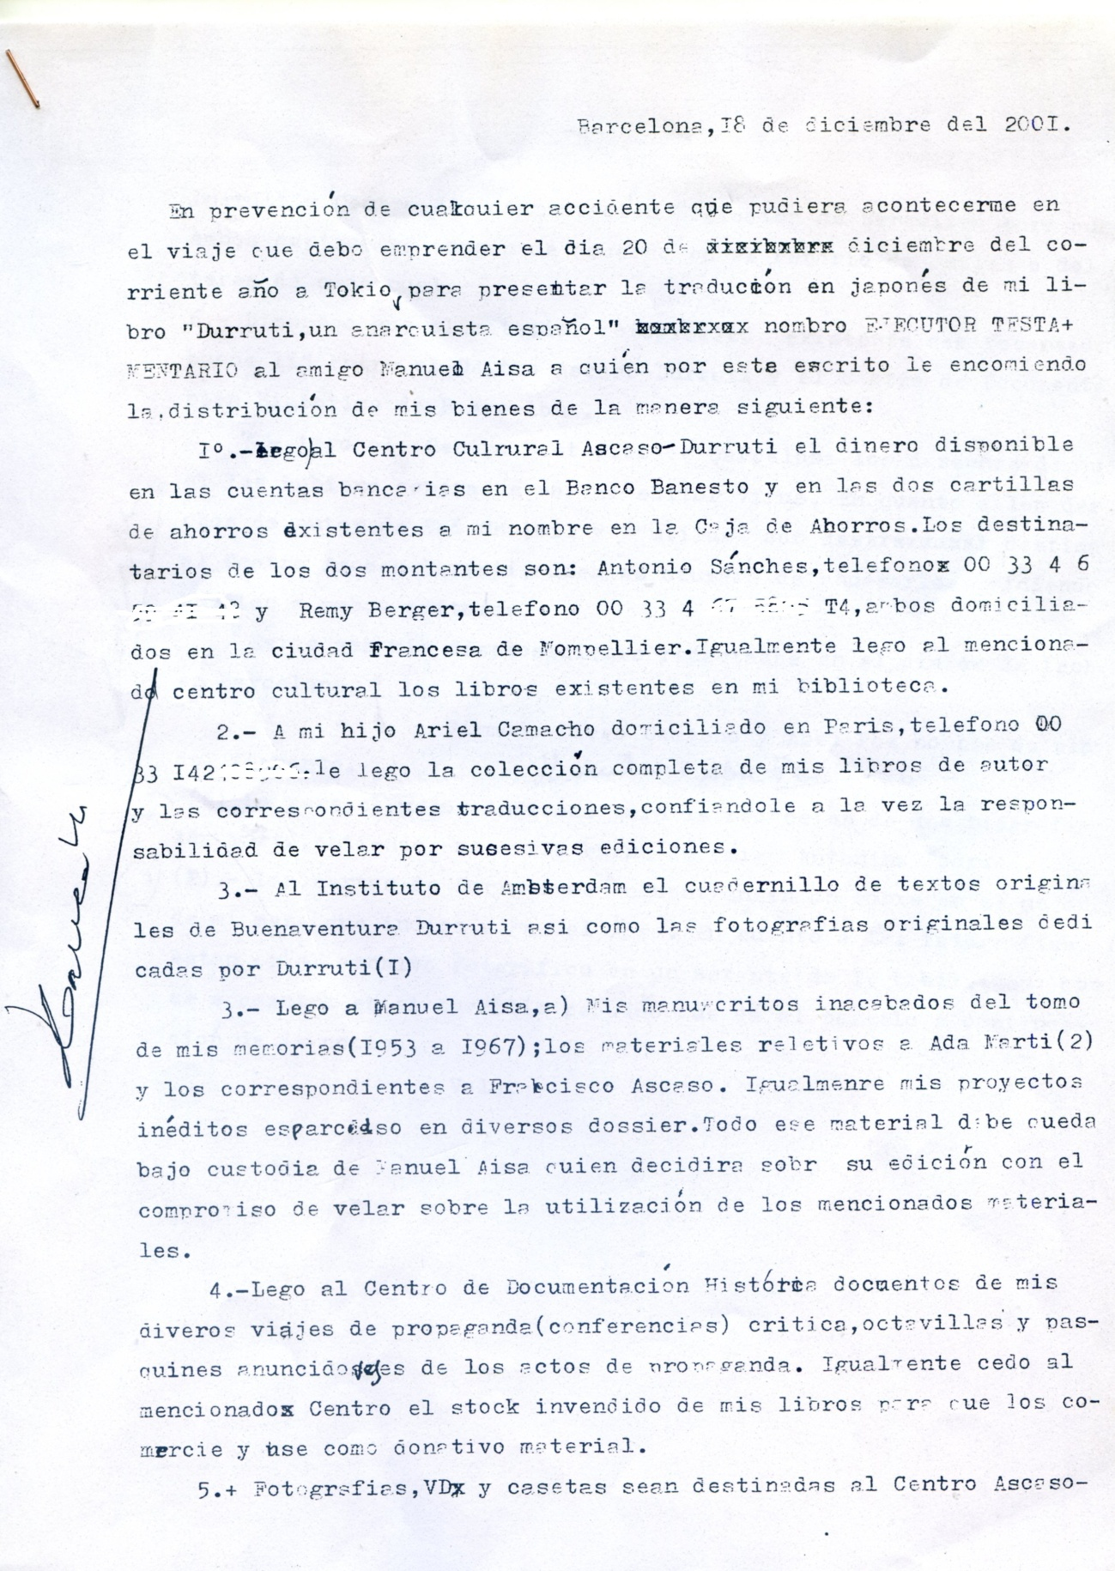

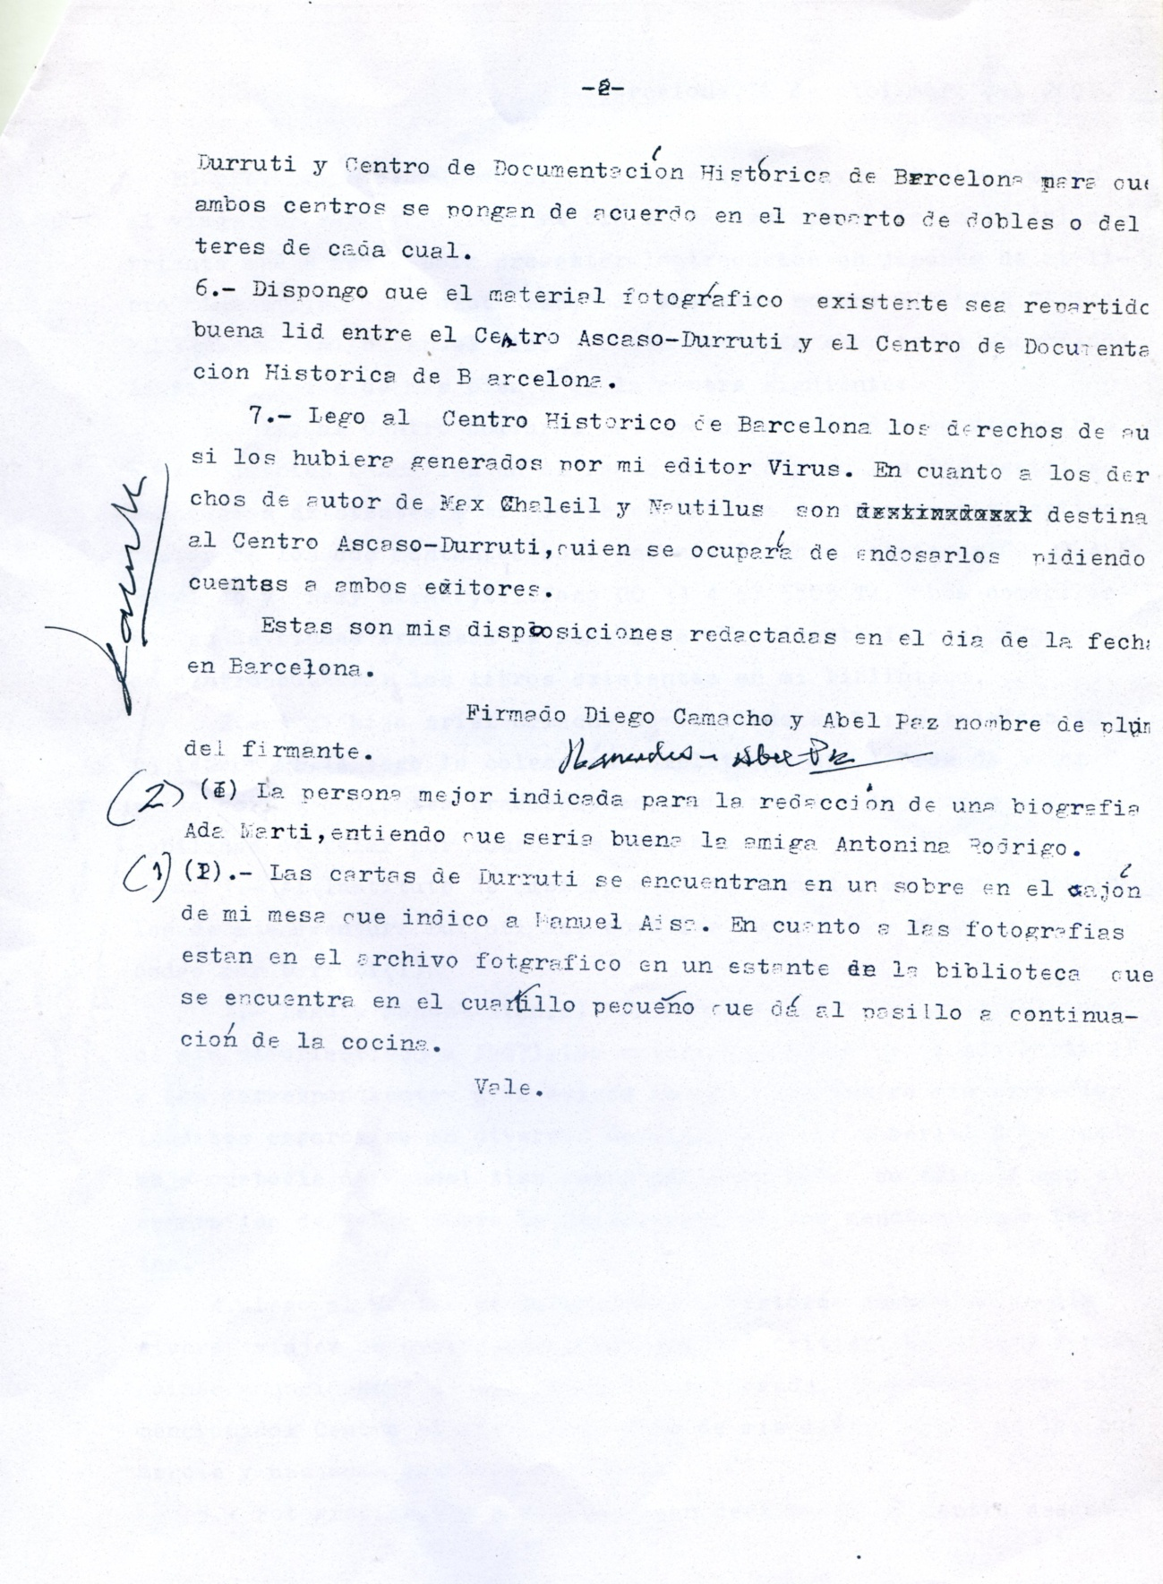
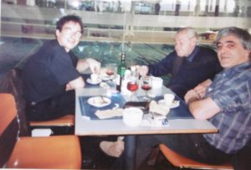
Diego Camacho con Frédéric Goldbron )director cine francés) y Manel Aisa

